附件：
直接投资项下存量权益登记操作规程

一、登记申报范围：2015年12月31日前办理工商登记的外商投资企业（含上海自由贸易试验区内企业）、2015年12月31日前经主管部门（如商务部门）批准的境外投资企业（含上海自由贸易试验区内企业）、2015年12月31日前办理境外设立特殊目的公司返程投资登记手续的境内自然人，纳入存量权益登记工作申报范畴。其中：外方投资者仅为境内投资性外商投资企业（外商投资性公司、外商股权投资企业、外商投资创业投资企业）的外商投资企业无需登记申报年度存量权益，由投资性外商投资企业通过其报表一并登记申报；已于2016年01月01日前经主管部门批准注销和转内资的外商投资企业，经主管部门批准注销境外投资手续的境内企业和个人，至外汇局办理相关登记手续后，可不纳入直接投资存量权益登记申报范畴。
参加过2015年抽样调查的外商投资企业无需再重复登记申报2015年度FDI存量权益登记，样本企业名单见附表三。
二、报送方式:
（一）2015年度直接投资存量权益登记的数据可通过“国家外汇管理局应用服务平台(asone)——资本项目信息系统”申报（访问地址：http://asone.safesvc.gov.cn/asone/）。企业可委托会计师事务所、银行代为登记申报存量权益数据。
（二）上海地区试行银行代理企业登记申报存量权益数据。2016年7月1日至2016年9月30日期间去银行办理外汇收支业务且尚未登记申报存量权益的企业，须由银行为其代理登记申报后方可为其办理外汇收支业务。若在此时间段内没有外汇收支业务需要办理，企业可选择自行登记申报或委托会计师事务所、银行代理登记申报。
（三）企业可不提交登记申报信息的纸质材料，但须保证其真实、准确，相关材料留存5年备外汇局抽查。
（四）为便利数据报送，国家外汇管理局专门设定了企业端统一的登记申报用户，用于登录“应用服务平台asone”并开展登记申报存量权益工作。
机构代码：主体组织机构代码
用户代码：quanyidj
用户密码：20150101Aa
此统一用户仅具有存量权益登记角色的权限，不可用于其他业务。事务所端和银行端登录“应用服务平台asone”的用户和密码可继续使用。
登录系统后点击“存量权益管理”，然后按照自身业务类型，境内外商投资企业点击“FDI存量权益登记”，境外投资企业点击“ODI存量权益登记”，在右边界面点击“申报/修改”，选择正确年份进行登记申报，具体操作截屏如下：
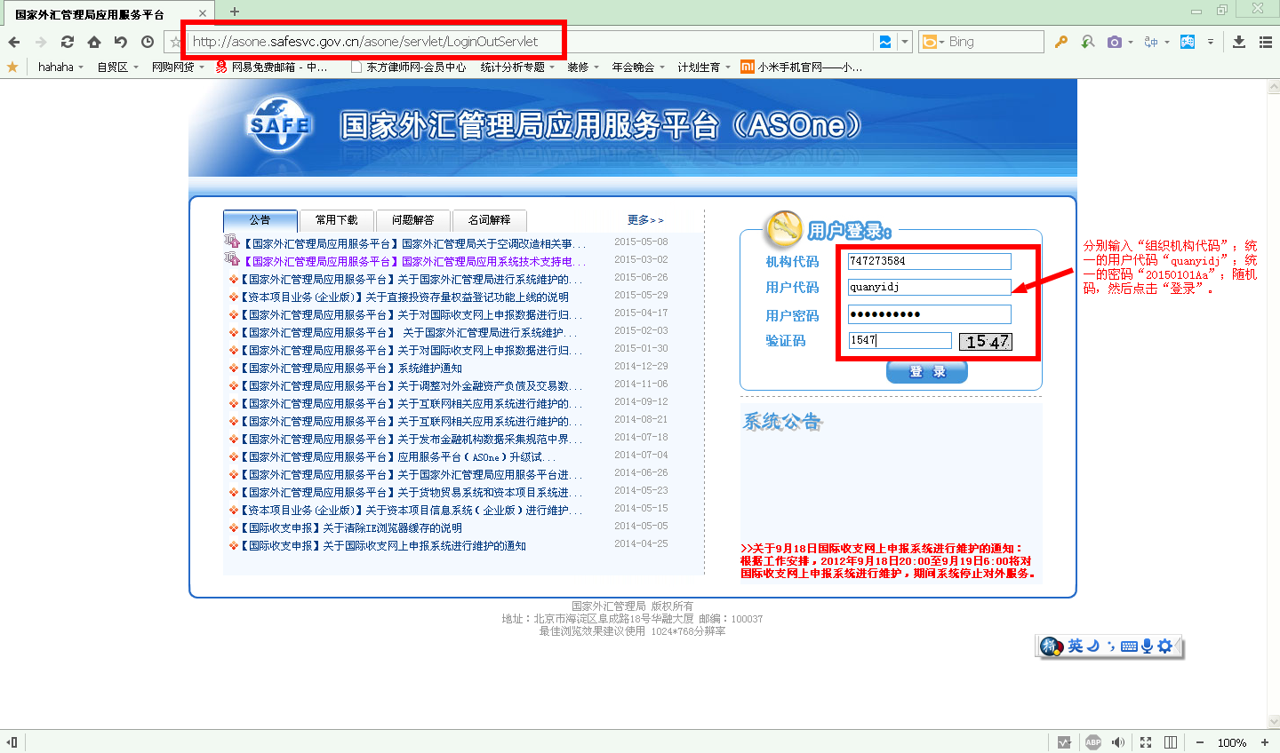

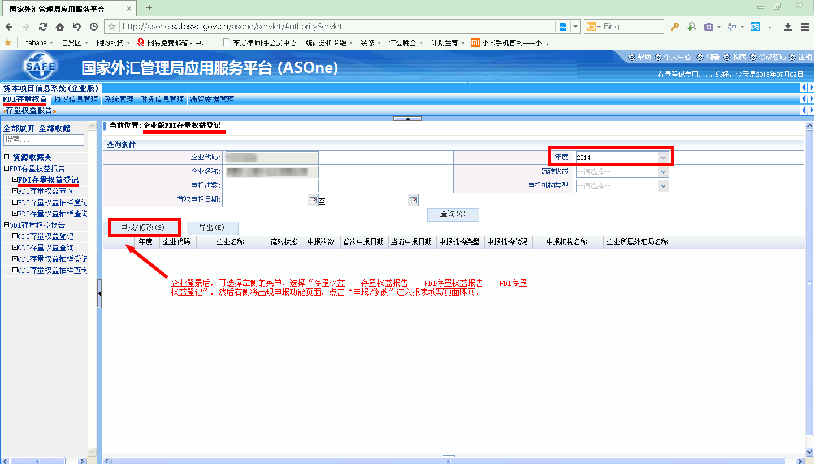

同时请企业注意报送时应使用IE8浏览器，若出现异常提示，请按下图所示位置下载浏览器设置说明进行设置。
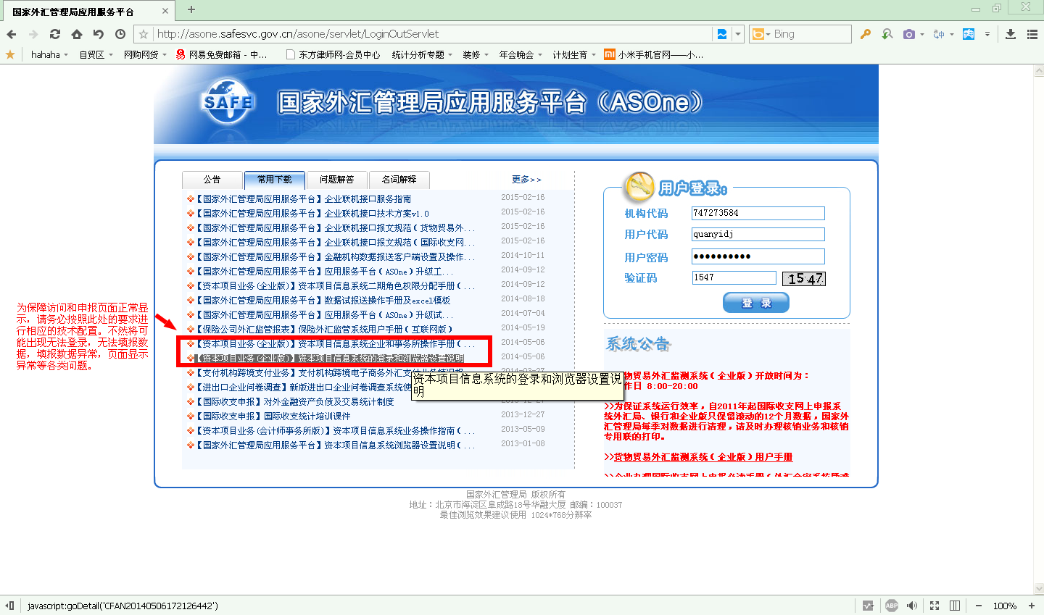
三、登记申报时间：2016年1月1日——2016年9月30日。外汇局将对上报数据信息实施抽检，申报主体应配合外汇局做好本项工作。2016年9月30日后依然未完成年度存量权益登记申报工作的主体，外汇局将依据《外汇管理条例》等法律法规予以处理，包括但不限于暂停相关外汇业务、移交检查部门处罚等方式。纳入登记申报范畴的主体可于截止日后申请补登记，如有合理理由且系初次未按规定申报的，可凭相关说明函向外汇局申请补登记业务；若无合理理由，外汇局将先移交检查部门查处后受理补登记申请。
附表1：《境内直接投资外方权益统计表》
附表2：《境外直接投资中方权益统计表》
附表3：《外商投资企业2015年存量权益抽样调查样本企业名单》

附表1：境内直接投资外方权益统计表
编制单位： |  |  | 填报时间： 年 月 日
组织机构代码： 金额单位：人民币元
指标 |  |  | 期初数 |  |  | 期末数
一、外商投资企业资产合计
其中：流动资产
非流动资产
二、外商投资企业负债合计
其中：短期负债
长期负债
三、归属外商投资企业全体股东的权益
四、归属于外方股东的权益
4.1归属外方股东的实收资本
4.2外方股东享有的公积金及留存收益额
其中：资本公积
盈余公积
未分配利润
4.3其它
五、外商投资企业少数股东权益
六、外方投资者实际出资额
七、外商投资企业应付外方股利
八、外商投资企业盈利情况 |  |  | 当期（上年）数 |  |  | 历年累计
归属于外商投资企业全体股东的净利润
其中：外方股东享有的净利润
分配外方股东的利润金额合计
汇往外方股东的利润金额合计
附注（仅投资性外商投资企业填写）
权益法核算子公司中享有的权益（期末数） | 应付  股利 | 实收  资本 |  | 未分配  利润 | 资本  公积 |  | 盈余  公积 | 其他
成本法核算子公司中享有的权益（期末数） | 应付  股利 | 实收  资本 |  | 未分配  利润 | 资本  公积 |  | 盈余  公积 | 其他
备注：（存在特殊情况须在本栏目中进行详细说明）

填表说明：
1、“流动资产”、“非流动资产”、“短期负债”、“长期负债”及“资产合计”、“负债合计”按照境内外商投资企业合并财务报表相关会计科目填写。
2、“归属于外商投资企业全体股东的权益”按照境内外商投资企业合并财务报表相关会计科目填写。
3、“归属于外方股东的权益”：为外方股权比例或约定比例（符合相关法律法规的规定）乘以境内外商投资企业合并财务报表“归属于本机构全体股东的权益”。该项目应等于“4.1实收资本（归属于外方）”、“4.2外方享有的公积金及留存收益额”和“4.3其它”三项之和。外商投资企业中由境内投资性外商投资企业出资的部分视为中方投资者投资，不纳入本表的外方权益统计。
4、“归属外方股东的实收资本”：为外方股权比例或约定比例（符合相关法律法规的规定）乘以境内外商投资企业合并财务报表“归属于本机构全体股东的权益”下“实收资本”。
5、“外方股东享有的公积金及留存收益额”：按外方股权比例或约定比例（符合相关法律法规的规定）计算确定的外方股东应享有的资本公积、盈余公积和未分配利润等。其中，未执行财政部2006年2月15日颁布的《企业会计准则》的企业，其权益项目中的储备基金、发展基金等其他类留存收益余额可一并计入盈余公积。其中项“资本公积”、“盈余公积”和“未分配利润”均为按股权比例或约定比例计算的金额。
6、“其它”：为外方股权比例或约定比例（符合相关法律法规的规定）乘以境内外商投资企业合并财务报表“归属于本机构全体股东的权益”下“其它”。
7、“少数股东权益”按照境内外商投资企业合并财务报表相关会计科目填写。
8、“外方投资者实际出资金额”：截至****年12月31日境外投资者以外汇、人民币、无形资产、实物资产等各类形式的实际出资及购买中方股权支付的交易对价，外商投资企业以应付外方股东利润、资本公积、盈余公积、未分配利润和已登记外债（可含利息）转增资本的实际出资。外方投资者溢、折价（符合相关法律法规的规定）投入的实际出资均应记入本项目。
外商投资企业中由境内投资性外商投资企业出资的部分视为中方投资者投资，不属于外方投资者实际出资金额。
9、第八项“外商投资企业盈利情况” 中的“当期（上年）数”应按报告期的利润表填写；“历年累计数”应按企业成立之初至报告期历年累计加总得出。
10、“应付外方股利”：外商投资企业已宣告分配但尚未支付给外方的股利（未扣除应代扣代缴的税款）。
11、“归属于外商投资企业全体股东的净利润”按照外商投资企业财务报表（合并报表）相关会计科目填写，“其中：外方股东享有的净利润”按外方股权比例或约定比例（符合相关法律法规的规定）计算后填写。
12、“分配外方股东的利润金额合计”、“汇往外方股东的利润金额合计”当期数按上年度实际发生额填写，分配的利润和汇出的利润中可能包含以往年度产生的利润。
13、“附注”：“应付股利”、“实收资本”、“资本公积”、“未分配利润”、“盈余公积”和“其他”仅投资性外商投资企业汇总境内子公司数据填写。境内子公司数据须区分按“权益法”核算或“成本法”核算的子公司进行分项填写，存在多家子公司的须填写合计权益金额。计算公式为：外方投资者实际享有权益=境内子公司权益×投资性外商投资企业中外国投资者股权比例或约定比例（符合相关法律法规的规定）×境内子公司中投资性外商投资企业股权比例或约定比例（符合相关法律法规的规定）。
14、针对外商投资企业之间发生吸收合并的情况，被吸收公司应及时到注册地银行办理注销手续，不再重复进行外汇年报数据申报。存续公司的期初数应按照该公司期初的实际规模填写，期末数应按照吸收合并后新公司的实际金额填写。
15、本表的期初数应与上年度申报的期末数相同。若确实存在对上年度数据调整，导致两者不同的，应在“备注栏”中详细注明原因和调整内容。
16、本表的填报币种为人民币元，折算汇率应按照资金实际记账时的汇率进行折算。
17、表中所有项目应保留小数点后两位。
18、表中所有项目均为必填，为零的须填写“0”，不能为空白。

附表2：境外直接投资中方权益统计表
金额单位：美元
指标 | 期初数 | 期末数
一、境外投资企业资产合计
其中：流动资产
非流动资产
二、境外投资企业负债合计
其中：短期负债
长期负债
三、归属于境外投资企业全体股东的权益
其中：归属中方股东的权益
其中：归属中方股东的未分配利润余额
四、境外投资企业少数股东权益
五、境外投资企业应付中方股利
六、境外投资企业盈利情况 | 当期（上年）数 | 历年累计
归属于境外投资企业全体股东的净利润
其中：中方股东享有的净利润
分配中方股东的利润金额合计
汇回中方股东的利润金额合计

填表说明：
1、“流动资产”、“非流动资产”、“短期负债”、“长期负债”及“资产合计”、“负债合计”按照第一层级境外投资企业（含境外特殊目的公司，以下简称境外SPV）合并财务报表相关会计科目填写。
2、“归属于境外投资企业全体股东的权益”按照第一层级境外投资企业（含境外SPV）合并财务报表相关会计科目填写，“其中：归属中方股东的权益”、“其中：归属中方股东的未分配利润余额”按中方股权比例或约定比例（符合相关法律法规的规定）计算后填写。
3、“境外投资企业少数股东权益”按照第一层级境外投资企业（含境外SPV）合并财务报表相关会计科目填写。
4、“应付中方股利”：企业已宣告分配但尚未支付给中方的股利（未扣除应代扣代缴的税款）。
5、“归属于境外投资企业全体股东的净利润”按照第一层级境外投资企业（含境外SPV）合并财务报表相关会计科目填写，“其中：中方股东享有的净利润”按中方股权比例或约定比例（符合相关法律法规的规定）计算后填写。
6、“分配中方股东的利润金额合计”、“汇回中方股东的利润金额合计”的当期数按上年度实际发生额填写，分配的利润和汇回的利润中可能包含以往年度产生的利润。

